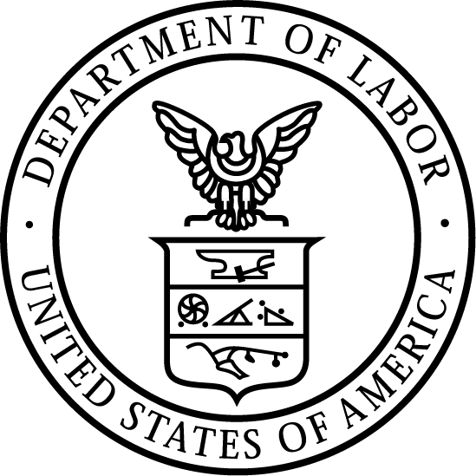
بيان صحفي
وزارة العمل الأمريكية "U.S. Department of Labor"| 12 أغسطس 2024 [محظور النشر حتى 12 أغسطس 2024 الساعة 11 صباحًا حسب التوقيت الصيفي الشرقي]

تحتفل وزارة العمل الأمريكية "US Department of Labor" بالذكرى الرابعة والعشرين للأمر الإداري رقم 13166 "Executive Order 13166"، وتواصل تنفيذ النسخة المحدثة من خطة الوصول إلى اللغة "Language Access Plan"
الخطة جزء من الجهود التي تبذلها الإدارة على نطاق واسع لتعزيز الوصول إلى اللغة والمساواة

واشنطن – تحتفل وزارة العمل الأمريكية "U.S. Department of Labor" بالذكرى الرابعة والعشرين للأمر الإداري رقم 13166 "Executive Order 13166" — الذي يقضي بأن تعمل الحكومة الفيدرالية على تعزيز وصول الأفراد غير المتقنين للغة الإنجليزية إلى الخدمات والبرامج ذات الصلة — ومن ثم فهي تؤكد على التزامها بتحسين سبل التواصل لكل العمال.

وقّع الرئيس Bill Clinton على الأمر الإداري رقم 13166 "Executive Order 13166" في يوم 11 أغسطس 2000، الذي يقضي "بتعزيز وصول الأفراد غير المتقنين للغة الإنجليزية — بسبب قدومهم من بلد غير الولايات المتحدة — إلى البرامج والأنشطة التي تنفذها وتساعد فيها الحكومة الفيدرالية".

في نوفمبر 2023، أعلنت الوزارة عن إطلاق النسخة الحديثة من خطة الوصول إلى اللغة "Language Access Plan"، وقد تضمنت النسخة إنشاء مكتب مركزي للمساعدات اللغوية "Centralized Office of Language Assistance" في مركز الحقوق المدنية التابع للوزارة "Department’s Civil Rights Center". وقد أتى الإعلان استجابةً لمذكرة تقدم بها النائب العام الأمريكي Merrick Garland عام 2022 إذ يحث فيها الوكالات الفيدرالية على تعزيز الوصول إلى خدمات التواصل بما في ذلك مراجعة خطط الوصول إلى اللغة "Language Access Plan"، وذلك بما يتسق مع الأمر الإداري رقم 13166 "Executive Order 13166"، الذي يقضي «بتعزيز وصول الأفراد غير المتقنين للغة الإنجليزية إلى الخدمات ذات الصلة.»

منذ إطلاق النسخة المحدثة من خطة الوصول إلى اللغة "Language Access Plan" وتأسيس المكتب المركزي للمساعدات اللغوية "Centralized Office of Language Assistance"، واصلت الوزارة إدخال تحسينات على سبل التواصل، ومنها السبل الآتية:
- ترجمة المواد والمعلومات المهمة إلى لغات إضافية ووضع إستراتيجيات للتوعية والتفاعل بهدف التواصل مع الجاليات التي تمثل الأفراد غير المتقنين للغة الإنجليزية.
- ترجمة المواقع Worker.gov وEmployer.gov وMigrantWorker.gov إلى لغات إضافية ومنها العربية والصينية المبسطة والكريولية الهايتية والبرتغالية والتاغالوغية والفيتنامية، ولغات أخرى.
- الاستمرار في تقديم خدمات الترجمة الشفهية لأكثر من 170 لغة من خلال مركز التواصل الوطني "National Contact Center" بما يضمن الرد على الأفراد بلغتهم المفضلة.
- توفير الموارد والتوجيهات للموظفين في الوكالات التابعة للوزارة بما يعزز وصول الموظفين غير الناطقين وغير المتقنين للغة الإنجليزية إلى تلك الموارد.
- التعاون مع المكاتب والوكالات التابعة للوزارة لتحسين خطط الوصول إلى اللغة بما يتفق مع رسائل الوكالة وبرامجها.

تحرص الوزارة حرصًا بالغًا على توفير البرامج الخاصة بها — والبرامج التي تمولها — للجميع بغض النظر عن مدى إتقان الفرد للغة الإنجليزية. وبالتعاون مع أكثر من 40 وكالة فيدرالية، فقد منحت الوزارة الأولوية لتنفيذ السياسات والإجراءات الفعالة بغية إزالة حواجز اللغة التي تقف أمام البرامج الخاصة بها والتي تمولها.

في العام القادم، ستواصل الوزارة تعاونها مع الشركاء في فريق العمل الفيدرالي المعني بالوصول إلى اللغة "Federal Language Access Working Group"، وذلك بقيادة دائرة الحقوق المدنية التابعة لوزارة العدل الأمريكية "U.S. Department of Justice’s Civil Rights Division". وبما أن الوزارة عضوًا في فريق العمل، فإنها ستتعلم وتفصح عن المعلومات الخاصة ببرامج التدريب الفعالة للموظفين للوصول إلى اللغة، بالإضافة إلى المعلومات الخاصة بتوظيف الموظفين المتحدثين بأكثر من لغة وتقييمهم والإبقاء عليهم، وكذلك التعاقد مع مترجمين تحريريين وشفهيين أكفاء، واستخدام التكنولوجيا لتقديم خدمات دقيقة وموثوقة في المساعدات اللغوية. وعبر هذا النهج الموحد، فإن الوزارة تسعى إلى أن تفي بما وعدت به في المادة السادسة من قانون الحقوق المدنية لعام 1964 "Title VI of the Civil Rights Act of 1964" والأمر الإداري رقم 13166 "Executive Order 13166"، وهو القضاء على التمييز العنصري وضمان المعاملة العادلة بموجب القانون.

يمكن العثور على المزيد من المعلومات حول النسخة المحدثة من خطة الوصول إلى اللغة "Language Access Plan" بالإضافة إلى المعلومات عن مركز الحقوق الوطنية "Civil Rights Center" والمبادرات التي يطلقها لدعم غير الناطقين باللغة الإنجليزية على الموقع الإلكتروني لمركز الحقوق الوطنية وموقع LEP.gov.

# # #

جهة اتصال الخدمات الإعلامية:

Grant Vaught، 202-693-4672، vaught.grant.e@dol.gov

رقم الإصدار: 24-1629-NAT

